Thứ hai ngày 9 tháng 10 năm 2023
TUẦN 6: CHỦ ĐỀ 3: SỐ CÓ NHIỀU CHỮ SỐ
BÀI 11: HÀNG VÀ LỚP (T3)

I. YÊU CẦU CẦN ĐẠT.
1. Kiến thức:
- Luyện tập, củng cố về hàng và lớp.
- Luyện tập,củng cố các hàng tương ứng trong mỗi lớp.
- Củng cố các đọc, cách viết các số tròn chục triệu, tròn trăm triệu.
- Vận dụng bài học vào thực tiễn.
2. Năng lực:
- Thông qua hoạt động quan sát tranh, hình vẽ,..., HS sử dụng ngôn ngữ toán học kết hợp với ngộ ngữ thông thường để biểu đạt, giải thích các nội dung toán học ở những tình huống đơn giản nhằm phát triển năng lực giải quyết vấn đề, năng lực giao tiếp toán học.
- Thông qua hoạt động ước lượng giá trị đồ vật, HS bước luyện tập thao tác ước lượng rồi tính để kiểm tra ước lượng, qua đó phát triển năng lực tư duy, lập luận toán học,...
3. Phẩm chất:
- Phẩm chất nhân ái, phẩm chất chăm chỉ, phẩm chất trách nhiệm.

II. ĐỒ DÙNG DẠY HỌC.
- Kế hoạch bài dạy, bài giảng Power point.
- SGK và các thiết bị, học liệu phụ vụ cho tiết dạy.
III. HOẠT ĐỘNG DẠY HỌC.
Hoạt động của giáo viên | Hoạt động của học sinh
1. Khởi động:
- Mục tiêu:
+ Tạo không khí vui vẻ, khấn khởi trước giờ học.
+ Kiểm tra kiến thức đã học của học sinh ở bài trước.
- Cách tiến hành:
- GV tổ chức cho HS chơi TC Hộp quà bí ẩn, 3 hộp quà có các số:  +172953; 165333; 503000000  - GV nhận xét, khen ngợi HS  - GV giới thiệu vào bài. (nêu mục tiêu bài học) | - HS tham gia trò chơi: HS mở hộp quà, đọc số, nêu giá trị chữ số 5  -HS Trả lời:  + Một trăm bảy mươi hai triệu chín trăm năm mươi ba nghìn. Chữ số 5 có giá trị 50  + Một trăm sáu mươi lăm nghìn ba trăm ba mươi ba. Chữ số 5 có giá trị 5000  + Năm trăm linh ba triệu. Chữ số 5 cosgias trị 500000000  - HS lắng nghe.
2. Luyện tập:
- Mục tiêu:
+Củng cố cách đọc số hàng và lớp.
+Củng cố số tròn triệu, tròn chục triệu, trăm triệu
+Phát triển khả năng tư duy loogic, loại trừ
+Củng cố, phát triển về cấu tạo sô.
+Củng cố về lập số kết hợp kiến thức về hàng, lớp
- Cách tiến hành:
Bài 1: Đọc số và xác định hàng và lớp của chữ số  - GV chiếu đề bài, 1 HS đọc  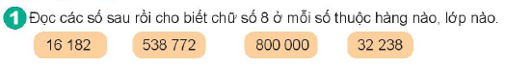  - Bài yêu cầu gì?  - Y/cầu HS làm miệng cá nhân.  - Gọi HS đọc và trả lời miệng.  -GVNX, khen học sinh  -GV YC HS nêu các lớp, các hàng trong mỗi lớp đã học  - GV chốt: Thông qua bài 1 cô và trò chúng mình đã được ôn lại cách đọc các số và gái trị của chữ số. Nắm vững cấu tạo số, các hàng và lớp để đọc, viết và nhận biết giá trị số được chính xác. | - HS đọc và xác định yêu cầu bài.  -HS TL  - HS làm miệng cá nhân  - HS trả lời miệng,  + Mười sáu nghìn một trăm tám mươi hai. Chữ số 8 thuộc hàng chục lớp đơn vị  + Năm trăm ba mươi tám nghìn bảy trăm bảy mươi hai. Chữ số 8 thuộc hàng nghìn lớp nghìn  + Tám trăm nghìn, chữ số 8 thuộc hàng trăm nghìn lớp nghìn.  + Ba mươi hia nghìn ba trăm hai mươi tám. Chữ số 8 thuộc hàng đơn vị, lớp đơn vị.  - HSNX bổ sung, nếu có.  - HS nghe  -HS TL: Lớp đơn vị : Hàng đơn vị, chục, trăm. Lớp nghìn:hàng nghìn, chục nghìn, trăm nghìn. Lớp triệu: hàng triệu, chục triệu, trăm triệu  - HS nghe
Bài 2: Chọn câu trả lời đúng  - GV chiếu đề bài, 1 HS đọc  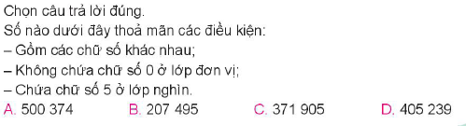  - HDHS xác định yêu cầu bài tập. Lưu ý HS: số tìm được phải thỏa mãn cả 3 điều kiện đề bài  - GV cho HS khoanh vào SGK và giơ thẻ chọn đáp án đúng  -GV nhận xét, thồng nhất đáp án: D  - GV hỏi:  +Vì sao chọn đáp án D?  +Cón số nào khác trong các sô còn lại có các chữ số khác nha?  +Nêu giá trị chữ số 5 trong các số còn lại  * GV chốt: Qua bài tập 2, các con sử dụng phương pháp loại trừ để lựa chọn phương án đúng với các điều kiện số cần tìm đề bài đưa ra. | - 1HS đọc và xác định yêu cầu bài 2.  -HS xác đinh YC đề bài  -HS làm bài và giơ thẻ chọn đáp án  - HS TL:  +Thỏa mãn 3 điều kiện  +B, C  +A: 500000, B, C: 5 đơn vị  -HS nghe
Bài 3: Số?  - GV cho HS đọc yêu cầu bài 3.  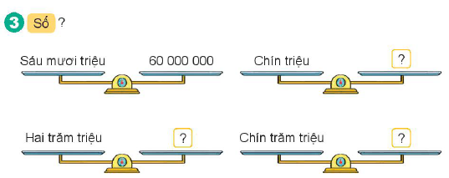  - HDHS xác định yêu cầu bài tập.  - GV cho HS làm việc cá nhân, viết số và SGK bằng bút chì  -GV chiếu bài làm của HS, cho HS NX bài  - GV hỏi  +Chỉ vào từng số hỏi sau chục triệu là số gì? 9 triệu là số gì?, 9 trăm triệu là số gì?  +Số tròn chục triệu, tròn trăm triệu có đặc điểm gì?  +Nêu sự giống nhau và khác nhau của số tròn triệu, tròn chục triệu và tròn trăm triệu  -GV NX, khen HS  * Chốt: Gv lưu ý HS nắm vững các hàng các lớp của số tự nhiên để đọc viết chính xác và nhẫn biết đúng giá trị các số. | - 1 HS đọc và xác định yêu cầu bài 3.  -HS nêu YC  - HS làm việc cá nhân viết số vào SGK bằng bút chì  - 1HS đọc bài làm, HS NX bố sung.  9000000; 200000000; 900000000  - HS TL:  +Số tròn chục triệu, số tròn triệu, số tròn trăm triệu  +Tròn triệu: 7 chữ sô, hàng triệu khác 0, các hàng còn lại bằng 0  Tròn chục triệu: có 8 chữ hàng chục triệu khác 0, các hàng còn lại bằng 0  Tròn trăm triệu: có 9 chữ hàng trăm triệu khác 0, các hàng còn lại bằng 0  -Giống: có 3 lớp, các lớp đợn vị, lớp nghìn đều bằng 0  Khác: Lớp triệu có đến hàng triệu(7 chữ số)/chục triệu(8 chữ số)/ trăm triệu (9 chữ số)  - HS lắng nghe.
Bài 4: Mỗi giở quà có giá bao nhiêu tiền?  - GV cho HS đọc yêu cầu bài 4.  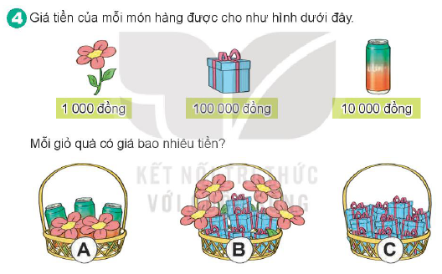  - HDHS xác định yêu cầu bài tập.  +GV cho HS nhắc lại giá trị từng vật  +3 bông hoa có giá bào nhiêu tiền? vì sao?  +6 gói quà có giá bao nhiêu tiền? vìa sao?  - GV yêu cầu HS làm việc nhóm 2, Các con hãy quan sát các giở quà, xác định giá trị các vật trong giở quà và tính tổng giá trị giở quà, ghi vào SGK bằng bút chì  -GV chiếu bài HS, cho HS đọc bài làm  -GV NX, chốt đáp án, khen HS  -GV hỏi:  +Làm thế nào tính được giá mỗi giở quà?  +Giỏ quà nào đắt nhất?  +Cô muốn đặt giở quà có giá bằng giở B những có cả 3 loại quà thì xếp giở quà gồm những gì?  -GV NX, khen HS  - GV chốt ý: Như vậy các con đã biết quan sát, xác định giá trị và tổng hợp giá chính xác các giỏ quà BT 4. Các con cần lưu ý nắm vững cấu tạo số và gia trị các hàng, các lớp. | - 1 HS đọc và xác định yêu cầu bài 4.  -HS nêu và TL câu hỏi  - HS làm việc nhóm 2, quan sát tranh và thảo luận xác định giá trị rồi ghi vào SGK bằng bút chì  - 2 cặp Đại diện các nhóm báo cáo kết quả.  A: 32000 đồng  B: 704000000 đồng  C: 100000000 đồng  - HS NX, bổ sung.  -HS TL:  +Tính giá từng loại hàng rồi tính tổng giá  +Giỏ C  +HS tự nêu, VD: 6 hộp quà, 10 lon nước, 4 bông hoa/ ...
Bài 5: Lập số theo yêu cầu  - GV cho HS đọc yêu cầu bài 5.  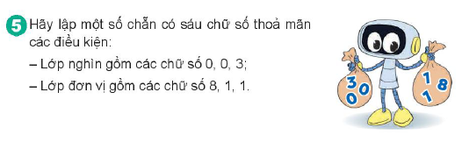  - HDHS xác định yêu cầu bài tập.  +Số cần lập có mấy chữ số?  +Sử dụng những chữ số nào để lập số?  +Nêu điều kiện lập số đề bài cho  -GV cho HS làm vở cá nhân  -GV chiếu bài HS  -GV chốt đáp án, khen, hỏi HS:  +Nêu cấu tạo số có 6 chữ số?  +Vì sao chọn hàng trăm nghìn là 3?  +Lập số khi thêm điều kiện số lẻ  +Lập số thêm điều kiện số chẵn  - GV chốt ý: qua BT5 cô khen các con đã biết lập số theo điều kiện cho trước và nắm vững cấu tạo số, các hàng các lớp của số tự nhiên | - 1 HS đọc và xác định yêu cầu bài 5.  -HS nêu và TL câu hỏi  +6 chữ số  +3,0,0/ 1,8,1  +Lớp nghìn: 3,0,0  Lớp đơn vị: 1,8,1  - HS làm vở cá nhân  -HS đọc bài làm: 300118; 300181, 300811  HS NX, bổ sung  -HS lắng nghen trả lời:  +Lớp đơn vị: Hàng đơn vị, chục, trăm; lớp nghìn: nghìn, chục nghìn, trăm nghìn  +Số có 6 chữ số hàng trăm nghìn khác 0  +300811, 300181  +300118  -HS nghe
3. Vận dụng trải nghiệm.
- Mục tiêu:
+ Củng cố những kiến thức đã học trong tiết học để học sinh khắc sâu nội dung.
+ Vận dụng kiến thức đã học vào thực tiễn.
+ Tạo không khí vui vẻ, hào hứng, lưu luyến sau khi học sinh bài học.
- Cách tiến hành:
- GV cho HS chơi trò chơi cùng cố: Ai nhanh Ai đúng. Viết đáp án vào bảng con  CH1: Nêu giá trị chữ số 3 trong số: 528772  CH2: Số 8000000 có hàng cao nhất là hàng nào?  CH3: Nêu các chữ số thuộc lớp đơn vị trong số 118300  -GV nhận xét, khen HS  - Con cảm thấy tiết ngày hôm nay thế nào?  -Nêu điều con nhớ nhất trong tiết học  - GV nhận xét tiết học và dặn dò. | HS chơi trò chơi  -Hs nêu  -Hs nêu  -Hs lắng nghe
IV. ĐIỀU CHỈNH SAU BÀI DẠY:
.................................................................................................................................
.................................................................................................................................
.................................................................................................................................
------------------------------------------------

Thứ ba ngày 10 tháng 10 năm 2023
TUẦN 6: CHỦ ĐỀ 3: SỐ CÓ NHIỀU CHỮ SỐ
BÀI 12: CÁC SỐ TRONG PHẠM VI LỚP TRIỆU (T1)

I. YÊU CẦU CẦN ĐẠT.
1. Kiến thức:
- Biết cách phân tích cấu tạo số, cách đọc số, cách viết các số trong phạm vi lớp triệu.
- Củng cố kiến thức về hàng, lớp.
- Vận dụng bài học vào thực tiễn.
2. Năng lực:
- Năng lực giải quyết vấn đề thông qua việc vận dụng kiến thức hoàn thành các bài tập, năng lực giao tiếp toán học thông qua rèn kĩ năng đọc và viết số
- Năng lực tư duy khi tìm ra các số theo yêu cầu cho trước, năng lực lập luận toán học thông qua hoạt động sử dụng biểu tượng các cột hàng, lớp với những vòng biểu diễn chữ số.
3. Phẩm chất:
- Phẩm chất nhân ái, chăm chỉ, trách nhiệm.
II. ĐỒ DÙNG DẠY HỌC.
- Kế hoạch bài dạy, bài giảng Power point.
- SGK và các thiết bị, học liệu phụ vụ cho tiết dạy.
III. HOẠT ĐỘNG DẠY HỌC.
Hoạt động của giáo viên | Hoạt động của học sinh
1. Khởi động:
- Mục tiêu:
+ Tạo không khí vui vẻ, khấn khởi trước giờ học.
+ Kiểm tra kiến thức đã học của học sinh ở bài trước.
- Cách tiến hành:
- GV tổ chức cho HS ôn bài bằng trò chơi: Hỏi nhanh, đáp đúng.  - GV đưa cho hai đội chơi hai phiếu ghi số (hoặc cấu tạo số). Nhiệm vụ hai đội oẳn tù tì giành lượt chơi trước. Một đội nêu số hoặc cấu tạo số, đội kia phải nêu nhanh cấu tạo số (hoặc số). Nếu trả lời đúng được quyền đổi lượt. Kết thúc đội nào trả lời đúng nhiều sẽ chiến thắng.  -GV nhận định thắng thua, khen HS  - GV giới thiệu vào bài. (nêu mục tiêu bài học), ghi tên bài | * Lớp hát tập thể một bài.  - HS chơi trò chơi.  - HS nghe  -HS nhắc tên bài, ghi vở.
2. Khám phá:
- Mục tiêu: HS nhận biết cách đọc, viết, cấu tạo số của các số trong phạm vi lớp triệu
- Cách tiến hành:
-GV chiếu hình ảnh SGK,  +YC HS mô tả hình ảnh trong tranh  +? Trái đất cách mặt trời khoảng bao nhiêu ki-lo-mét?  -GV chiếu số đo và hỏi:  +Số đo ước lượng khoảng từ trái đất đến mặt trời gồm mấy trăm triệu?mấy chục triệu?  +Số đó có chữ số hàng triệu là chữ số nào?  +Số đó có chữ số nào thuộc lớp triệu?  +Nêu cấu tạo của số đó  -GV chiếu bảng cấu tạo, cho HS nhắc lại cấu tạo số, đọc số.  -GV hỏi:  +Số có hàng cao nhất là trăm triệu có mấy chữ số, hàng cao nhất chục triệu có mấy chữ sô?, hàng cao nhất triệu có mấy chữ số?  +Nêu các hàng, lớp số có 9 chữ số  +Nêu cách đọc, cách viết số có đến lớp triệu?  -GV đưa thêm thông tin cho HS đọc:  +Khoảng cách xa nhất Trái đất đến sao Hỏa khoảng: 401000000 km  +Khoảng cách gần nhất từ Trái đất đến sao Kim khoảng: 38200000 km | -HS quan sát tranh và TL câu hỏi:  +Có tàu du hành vũ trụ, mặt trời và trái đất  +149597876 km  -HS NX, bổ sung  +1 trăm triệu, 4 chục triệu  +9  +1,4,9  +Số 149597876 gồm: Một trăm triệu, bốn chục triệu, chín triệu, năm trăm nghìn, năm trăm nghìn, chín chục nghìn, bảy nghìn, tám trăm, 7 chục và 6 đơn vị.  -2,3 HS nhắc cấu tạo số. 2-3 HS đọc số  -HS TL:  +9 chữ số, 8 chữ số, 7 chữ sô  +Lớp đơn vị: đơn vị, chục, trăm  Lớp nghìn: nghìn, chục nghìn, trăm nghìn  Lớp triệu: triệu, chục triệu, trăm triệu  +Đọc, viết từ trái sang phải (từ hàng lớn đến hàng bé/ lớp triệu-nghìn-đơn vị)  -HS đọc khoảng cách:  +Bốn trăm linh một triệu ki-lô-mét  +Ba mươi tám triệu hai trăm nghìn ki-lô-mét
3. Luyện tập:
- Mục tiêu:
+Giúp HS củng cố kĩ năng đọc số trong phạm vi lớp triệu
+Giúp HS củng cố kiến thức về cấu tạo số.
+Giúp HS củng cố về hàng và lớp
- Cách tiến hành:
Bài 1: Đọc số dân các nước năm 2019  - GV cho HS đọc đề bài 1.  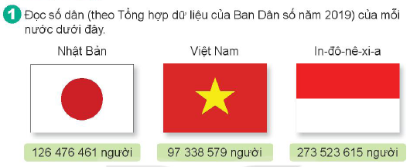  - HDHS xác định yêu cầu bài tập.  - GV cho HS làm vở cá nhân  -GV chiếu bài HS  -GV nhận xét, chốt đáp án  -GV cho HS nêu cách đọc số  -GV đưa thêm số dân cho HS đọc:  +Lào:7575298 người  +Cam-pu-chia: 17374081 người  - GV chốt: Đọc các số trong phạm vi lớp triệu đọc từ trái sáng phải lớp triệu, lớp, lớp nghìn, lớp đơn vị | - 1 hs đọc đề bài  - HS nêu YC  - HS làm việc cá nhân, viết tên nước, số dân, cách đọc vào vở  -HS đọc bài làm  +Nhật Bản: 126476461 ngưởi : Một trăm hai mươi sáu triệu bốn trăm bảy mươi sáu nghìn bốn trăm sáu mươi mốt người  +Việt Nam:97338579 người: chín mươi bảy triệu ba trăm ba mươi tám nghìn năm trăm bảy mươi chín người  +In-đô-nê-xi-a: 273523615 người: hai trăm bảy mươi ba triệu năm trăm hai mươi ba nghìn sáu trăm mười lăm  HS khác NX bổ sung  -HS nghe  - HS trả lời  -HS đọc  +Lào: bảy triệu năm trăm bảy mươi lăm nghìn hai trăm chín mươi tám người  +Cam: Mười bảy triệu ba trăm bảy mươi tư nghìn không trăm tám mươi mốt người  HS nhận xét, điều hcinhr nếu có  -HS nghe
Bài 2. Viết số thành tổng (theo mẫu):  - GV cho HS đọc đề bài 2.  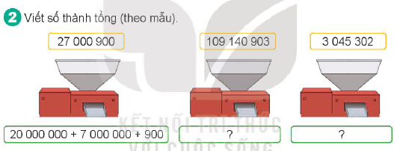  - HDHS xác định yêu cầu bài tập.  - GV cho HS quan sát tranh, đọc mẫu, phân tích cách làm  - GV cho HS làm vở  - GV chiếu bài HS  - GV nhận xét, chốt đáp án  -GV hỏi:  +Khi viết số thành tổng mà số có hàng bằng 0 cần chú ý điều gì?  +Dự vào đâu để viết số thành tổng các hàng?  -GV cho HS đổi vở KT bài làm lớp  - GV chốt: Cần ghi nhớ cấu tạo các hàng, lớp cảu số tự nhiên để nắm vững cấu tạo số | - 1 HS đọc đề bài  - HS nêu YC bài  - HS nêu cách làm: viết số thành tổng các hàng  - HS làm cá nhân vào vở  -HS đọc bài:  109140903 = 100000000 + 9000000+ 100000 +40000 +900 +3  3045302 = 3000000 + 40000 + 5000 + 300 + 2  -HS nhận xét, chữa bài  - HS TL:  +Không cộng các hàng = 0  +Cấu tạo số, chữ số đứng ở hàng nào có giá trị của hàng đó.  -HS cùng bàn đổi vở kiểm tra bài làm  -HS nghe
Bài 3. Các chữ số được gạch chân thuộc hàng nào? lớp nào?  - GV cho HS đọc đề bài  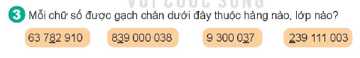  -GV cho HS nêu YC  - Gv cho HS thảo luận nhóm đôi làm vào sgk bằng bút chì  - GV cho HS nêu kết quả thảo luận nhóm  -GV NX, chốt câu trả lời  -GV hỏi:  +Chữ số 2 đứng ở hàng trăm triệu có giá trị bằng bao nhiêu?  +Nêu cách nhận biết các chữ số?  +Dựa vào kiến thức nào em làm được bài này?  +YC nêu các hàng, lớp đã học  - GV chốt: Qua BT các con được củng cố về cấu tạo số, hàng và lớp của số tự nhiên | - 1HS đọc đề bài 3  -HS nêu YC bài  - HS làm việc nhóm đôi ghi kết quả vào SGK bằng bút chì  -Đại diện nhóm trình bày kết quả và giải thích vì sao  +chữ số 8 ở hàng chục nghìn, lớp nghìn (đứng thứ 5 từ phải sang/ đứng trước hàng nghìn)  +Chữ số 3 thuộc hàng chục triệu, lớp triệu (đứng thứ 7 từ phải sang/ đứng trước hàng triệu)  +Chữ số 3 thuộc hàng chục, lớp đơn vị (đứng thứ 2 từ phải sang/ đứng trước hàng đơn vị)  +Chữ số 2 thuộc hàng trăm triệu, lớp triệu (đứng thứ 9 từ phải sang/ đứng trước hàng chục triệu)  Nhóm khác NX, chữa nếu có  -HS trả lời:  + 200000000  +Vị trí các chữ số  +Cấu tạo số  +Lớp đơn vị: đơn vị, chục, trăm/ Lớp nghìn: nghìn, chục nghìn, trăm nghìn / Lớp triệu: triệu, chục triệu, trăm triệu  - HS nghe
3. Vận dụng trải nghiệm.
- Mục tiêu:
+ Củng cố những kiến thức đã học trong tiết học để học sinh khắc sâu nội dung.
+ Vận dụng kiến thức đã học vào thực tiễn.
+ Tạo không khí vui vẻ, hào hứng, lưu luyến sau khi học sinh bài học.
- Cách tiến hành:
- GV cho HS chơi trò chơi cùng cố: Ai nhanh Ai đúng. Giơ thẻ chọn đáp án  CH1: Chữ số 3 trong số: 47538915 thuộc hàng nào, lớp nào?  CH2: Số 709832456 có những chữ số nào thuộc lớp nghìn?  CH3: Cho số: 95555505 Cách đọc nào đúng?  -GV nhận xét, khen HS  - Con cảm thấy tiết ngày hôm nay thế nào?  - Nêu điều con nhớ nhất trong tiết học  - GV nhận xét tiết học và dặn dò. | HS chơi trò chơi  -Hs nêu  -Hs nêu  -Hs lắng nghe
IV. ĐIỀU CHỈNH SAU BÀI DẠY:
.................................................................................................................................
.................................................................................................................................
.................................................................................................................................
------------------------------------------------

Thứ tư ngày 11 tháng 10 năm 2023

TUẦN 6: CHỦ ĐỀ 3: SỐ CÓ NHIỀU CHỮ SỐ
BÀI 12: CÁC SỐ TRONG PHẠM VI LỚP TRIỆU (T2)

I. YÊU CẦU CẦN ĐẠT.
1. Kiến thức:
- Luyện tập, củng cố cách đọc và viết số trong phạm vi lớp triệu.
- Củng cố kiến thức về hàng và lớp cũng như cấu tạo số của các số trong phạm vi lớp triệu.
- Vận dụng bài học vào thực tiễn.
2. Năng lực:
- Năng lực giải quyết vấn đề thông qua việc vận dụng kiến thức hoàn thành các bài tập, năng lực giao tiếp toán học thông qua rèn kĩ năng đọc và viết số
- Năng lực tư duy khi tìm ra các số theo yêu cầu cho trước, năng lực lập luận toán học thông qua hoạt động sử dụng biểu tượng các cột hàng, lớp với những vòng biểu diễn chữ số. Năng lực hình học qua quan sát, so sánh và ghép hình.
3. Phẩm chất:
- Phẩm chất nhân ái, chăm chỉ, trách nhiệm.
II. ĐỒ DÙNG DẠY HỌC.
- Kế hoạch bài dạy, bài giảng Power point.
- SGK và các thiết bị, học liệu phụ vụ cho tiết dạy.
III. HOẠT ĐỘNG DẠY HỌC.
Hoạt động của giáo viên | Hoạt động của học sinh
1. Khởi động:
- Mục tiêu:
+ Tạo không khí vui vẻ, khấn khởi trước giờ học.
+ Kiểm tra kiến thức đã học của học sinh ở bài trước.
- Cách tiến hành:
- GV tổ chức cho HS chơi TC Hộp quà bí ẩn, đọc số và cho biết chữ số 4 thuộc hàng nào lớp nào?:  +14151515;  +8127354;  +205415095  -GV nhận xét, khen ngợi HS  - GV giới thiệu vào bài (nêu mục tiêu bài học), ghi bảng bài | *Lớp hát tập thể  - HS mở hộp quà, đọc số, trả lời  +Mười bốn triệu một trăm năm mươi mốt nghìn năm trăm năm mươi lăm. Chữ số 4 thuộc hàng triệu, lớp triệu  +Tám triệu một trăm hai mươi bảy nghìn ba trăm năm mươi tư. Chữ số 4 thuộc hàng đơn vị, lớp đơn vị  +Hai trăm linh năm triệu bốn trăm mười lăm nghìn không trăm chín mươi lăm. Chữ số 4 thuộc hàng trăm nghìn , lớp nghìn  -HS nhận xét  - HS nghe, ghi vở
2. Luyện tập:
- Mục tiêu:
+Giúp HS củng cố kiến thức về cấu tạo số.
+Giúp HS củng cố về hàng và lớp cũng như cách đọc số trong phạm vi lớp triệu
+ Giúp HS phát triển tư duy hình học, so sánh và khả năng đưa ra kết luận
- Cách tiến hành:
Bài 1: Đ, S?  - GV chiếu đề bài, 1 HS đọc  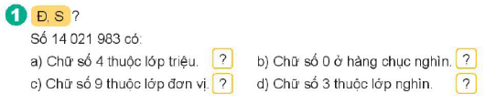  - Bài yêu cầu gì?  - Y/cầu HS làm cá nhân.  - Gọi HS đọc và trả lời miệng.  -GVNX, khen học sinh  -GV hỏi khai thác trong các phần:  +a. Lớp triệu gồm hàng nào?  +b.Chữ số O thuộc hàng nào? vì sao  +c. Chữ số 9 thuộc hàng nào?  +d. Chữ số 3 thuộc hàng, lớp nào? Lớp đó có những hàng nào?  +Nêu các hàng, lớp của số tự nhiên đã học  - GV chốt: Thông qua bài 1 cô và trò chúng mình đã được ôn lại cách đọc , nắm vững cấu tạo số, các hàng và lớp để đọc, viết và nhận biết giá trị số được chính xác. | - HS đọc đề bài  -HSTL: đúng ghi Đ, sai ghi S  - HS làm bút chì vào SGK  - HS trả lời miệng,  a. Đ b. S  c. Đ d. S  - HSNX, điều chỉnh nếu có.  -HS TL:  +Triệu, chục triệu, trăm triệu  +Hàng trăm nghìn, lớp nghìn vì nó là chữ số thứ 6 từ phải sang  +Hàng trăm  +Hàng đơn vị, lớp đơn vị Lớp đơn vị có: hàn đơn vị, chục, trăm  +Lớp đơn vị : Hàng đơn vị, chục, trăm. Lớp nghìn:hàng nghìn, chục nghìn, trăm nghìn. Lớp triệu: hàng triệu, chục triệu, trăm triệu  - HS nghe
Bài 2: Số?  - GV chiếu đề bài, YC HS đọc  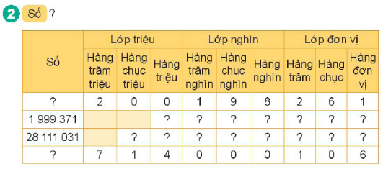  - HDHS xác định yêu cầu bài tập.  - GV cho HS điền vào SGK bằng bút chì  -GV chiếu bài làm của HS  -GV nhận xét, khen HS  * GV chốt: Qua bài tập 2, các con được củng cố cấu tạo số, các hàng, lớp của số tự nhiên | - 1HS đọc đề bài  -HS xác đinh YC đề bài: điền số vào bảng theo đúng cấu tạo số đã cho  -HS làm SGK bằng bút chì  -1-2 HS đọc bài làm  HS khác NX, chỉnh sưa nếu có  -HS nghe
Bài 3: Ghép các mảnh giấy nhỏ và cho biết số ghi trên các mảnh giấy ban đầu là số nào  - GV chiếu và cho HS đọc đề bài  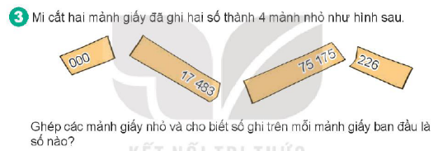  - HDHS xác định yêu cầu bài tập.  -GV cho HS làm việc cá nhân, ghi số vào vở  -GV chiếu vở, cho HS trình bày bài làm  -GV NX, chốt đáp án  - GV hỏi  +Để tìm được mảnh ghép đúng cần làm gì?  +Cho HS đọc lại các số ghép được  -GV NX, khen HS  * Chốt: Các con đã biết quan sát so sánh và phán đoán hình rất tốt để tìm ra số đúng. | - 1 HS đọc  -HS nêu YC: tìm mảnh ghép phù hợp ghép lại và viết số  -HS làm vở cá nhân  - HS trình bày kết quả  17483226  75175000  HS NX, điều chỉnh nếu có  - HS TL  +Quan sát mảnh ghép, tìm dấu cắt phù hợp, ghép và ghi số  - 2-3 HS đọc số  - HS lắng nghe.
Bài 4: Giải ô chữ  - GV chiếu và cho HS đọc đề bài  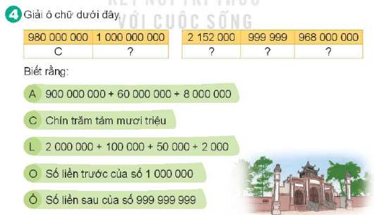  - HDHS xác định yêu cầu bài tập.  -GV cho HS làm việc nhóm 4, gắn thẻ chữ vào bảng nhóm  -GV cho HS trình bày bài làm  -GV NX, chốt đáp án, khen HS, hỏi khai thác:  +Tìm số liền trước làm thế nào?  +Tìm số liền sau làm thế nào?  - GV chiếu clip giới thiệu thành Cổ Loa  * Chốt: Cần nắm vững các hàng các lớp, câu tạo và vị trí trên tia số của số tự nhiên. | - 1 HS đọc  -HS nêu YC: tìm chữ phù hợp với số theo dữ kiện đã cho trên thẻ chữ. Tìm từ khóa bí ẩn và nêu hiểu biết của mình về từ tìm được  -HS thảo luận nhóm 4 hoàn thành bài  - Đại diện 1-2 nhóm trình bày kết : CỔ LOA  Nhóm khác NX, điều chỉnh nếu có  - HS lắng nghe, TL  +Trừ đi 1  +Cộng thêm 1  -HS xem  - HS lắng nghe.
3. Vận dụng trải nghiệm.
- Mục tiêu:
+ Củng cố những kiến thức đã học trong tiết học để học sinh khắc sâu nội dung.
+ Vận dụng kiến thức đã học vào thực tiễn.
+ Tạo không khí vui vẻ, hào hứng, lưu luyến sau khi học sinh bài học.
- Cách tiến hành:
- GV cho HS chơi trò chơi cùng cố: Ai nhanh Ai đúng. Giơ thẻ chọn đáp án  CH1: Chọn cách đọc đúng số: 150263704  CH2: Viết số: Chín mươi triệu không trăm ba mươi lăm nghìn không trăm tám mươi mốt  CH3: Chữ số 2 trong số 92305176 thuộc hàng, lớp nào?  - GV nhận xét, khen HS  - Con cảm thấy tiết ngày hôm nay thế nào?  - Nêu điều con nhớ nhất trong tiết học  - GV nhận xét tiết học và dặn dò. | HS chơi trò chơi  -HS nghe  -HS nêu  -HS nêu  -HS lắng nghe
IV. ĐIỀU CHỈNH SAU BÀI DẠY:
.................................................................................................................................
.................................................................................................................................
.................................................................................................................................
-------------------------------------------

Thứ năm ngày 12 tháng 10 năm 2023

TUẦN 6: CHỦ ĐỀ 3: SỐ CÓ NHIỀU CHỮ SỐ
BÀI 12: CÁC SỐ TRONG PHẠM VI LỚP TRIỆU (T3)

I. YÊU CẦU CẦN ĐẠT.
1. Kiến thức:
- Luyện tập, củng cố cách đọc và viết số trong phạm vi lớp triệu.
- Củng cố kiến thức về hàng và lớp cũng như cấu tạo số của các số trong phạm vi lớp triệu.
- Vận dụng bài học vào thực tiễn.
2. Năng lực:
- Năng lực giải quyết vấn đề thông qua việc vận dụng kiến thức hoàn thành các bài tập, năng lực giao tiếp toán học thông qua rèn kĩ năng đọc và viết số
- Năng lực tư duy khi tìm ra các số theo yêu cầu cho trước, năng lực lập luận toán học thông qua hoạt động sử dụng biểu tượng các cột hàng, lớp với những vòng biểu diễn chữ số. Năng lực hình học qua quan sát, so sánh và ghép hình.
3. Phẩm chất.
- Phẩm chất nhân ái, chăm chỉ, trách nhiệm.
II. ĐỒ DÙNG DẠY HỌC.
- Kế hoạch bài dạy, bài giảng Power point.
- SGK và các thiết bị, học liệu phụ vụ cho tiết dạy.
III. HOẠT ĐỘNG DẠY HỌC.
Hoạt động của giáo viên | Hoạt động của học sinh
1. Khởi động:
- Mục tiêu:
+ Tạo không khí vui vẻ, khấn khởi trước giờ học.
+ Kiểm tra kiến thức đã học của học sinh ở bài trước.
- Cách tiến hành:
- GV tổ chức cho HS chơi TC Ai nhanh Ai đúng, viết số ra bảng con  +Hai mươi bốn triệu một trăm ba mươi mốt nghìn năm trăm sáu mươi lăm.  +Hai triệu năm trăm hai mươi chín nghìn bốn trăm năm mươi.  +Hai trăm triệu không trăm linh năm nghìn không trăm chín mươi lăm.  -GV nhận xét, khen ngợi HS  - GV giới thiệu vào bài (nêu mục tiêu bài học), ghi bảng bài | *Lớp hát tập thể  - HS viết câu trả lời vào bảng con  +24131565  +2529450  200005095  - HS nghe, ghi vở
2. Luyện tập:
- Mục tiêu:
+Giúp HS củng cố về hàng và lớp cũng như cách đọc số trong phạm vi lớp triệu
+Giúp HS phát triển năng lực tư duy, loại trừ và đưa ra kết luận.
+ Giúp HS phát triển tư duy hình học.
- Cách tiến hành:
Bài 1: Số?  - GV chiếu đề bài, 1 HS đọc  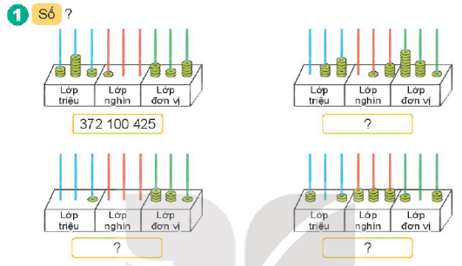  - Bài yêu cầu gì?  -Cho HS đọc số mẫu, phân tích mẫu:  +Quan sát lớp triệu thấy gì?  +Vì sao lớp nghìn lại viết các chữ số: 1,0,0  +Nêu giá trị mỗi hàng ở lớp đơn vị  +Làm thế nào để viết được số?  - Y/cầu HS làm cá nhân.  - Chiếu SGK HS, YC HS trình bày kết quả và giải thích cách viết số  -GVNX, khen học sinh  - GV chốt: Thông qua bài 1 cô và trò chúng mình đã được luyện tập cách xác định giá trị các hàng theo cấu tạo số, các hàng và lớp để tạo số từ các hàng và lớp cho trước. | - HS đọc đề bài  -HSTL: quan sát, điền số vào ô trống  -HS đọc sô mẫu và TL:  +thấy 3 cột ứng với các hàng trăm triệu là 3, chục triệulà 7, triệu là 2, lớp triệu gồm ba trăm triệu bảy chục triệu và hai triệu  +Vì ở ô lớp nghìn có 3 cột chỉ có hàng trăm nghìn có 1 là 1 trăm nghìn còn hàng chục nghìn và nghìn bằng 0  +Hàng trăm là 4, hàng chục là 2, hàng đơn vị là 5  + ở mỗi ô lớp có các hàng của lớp đó, quan sát, xác định giá trị từng hàng để tạo số đúng và điền vào ô trống  - HS làm bút chì vào SGK  - HS đọc số và nêu cách làm: 46014951; 1000431; 302444203  - HSNX, điều chỉnh nếu có.  - HS nghe
Bài 2: Mỗi chữ số được gạch chân thuộc hàng và lớp nào?  - GV chiếu đề bài, YC HS đọc  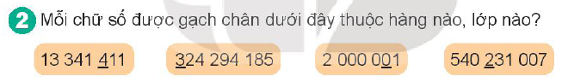  - HDHS xác định yêu cầu bài tập.  - GV cho HS làm vở  -GV chiếu bài làm của HS, hỏi khai thác:  +13341411: Chữ số 4 được gạch chân có giá trị là bao nhiêu?  Chữ số 4 còn lại thuộc hàng nào lớp nào? Nêu giá trị của chữ số 4 đó  +Nêu các hàng, lớp số tự nhiên đã học  -GV nhận xét, khen HS  * GV chốt: Qua bài tập 2, các con được củng cố cấu tạo số, các hàng, lớp của số tự nhiên. Tùy vị trí của chữ số mà nó thuộc hàng, lớp tương ứng. Chữ số đứng ở hàng nào có giá trị của hàng đó | - 1HS đọc đề bài  -HS xác đinh YC đề bài: xác định hàng và lớp của các chữ số được gạch chân  -HS làm bài vào vở:  -HS trình bày bài và TL  +400  +hàng chục nghìn lớp nghìn, có giá trị 40000  +HS nêu  HS NX, chỉnh sửa nếu có  -HS nghe
Bài 3: Chọn câu trả lời đúng  - GV chiếu và cho HS đọc đề bài  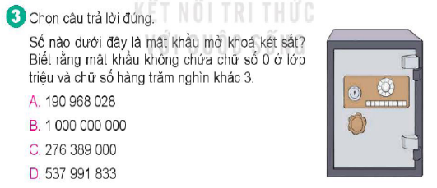  - HDHS xác định yêu cầu bài tập.  -GV cho HS thảo luận nhóm đôi, khoanh đáp án đúng vào SGK bằng bút chì  -GV cho HS trình bày KQ, giải thích lựa chọn  -GV NX, chốt đáp án  * Chốt: Các con đã biết tư duy dựa trên thông tin dã có, phán đoán và lựa chọn rất tốt để tìm ra số đúng. | - 1 HS đọc  -HS nêu YC: dựa vào thồn tin về mật mã đã cho loiaj trừ mật mã sai và chọn mật mã đúng-HS thảo luân nhóm đôi chọn đáp án đúng  - 1-2 nhóm trình bày: đáp án D  HS NX, điều chỉnh nếu có  - HS lắng nghe.
Bài 4: Mảnh ghép nào gồm các chữ số ở lớp triệu, ở lớp nghìn, ở lớp đơn vị?  - GV chiếu và cho HS đọc đề bài  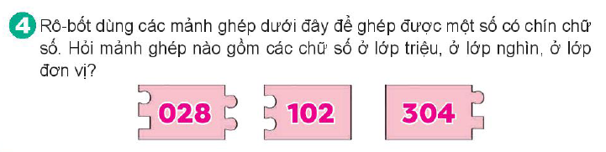  - HDHS xác định yêu cầu bài tập.  -GV cho HS thảo luận nhóm 4, viết kết quả vào vở cá nhân  -GV chiếu vở, cho HS trình bày bài làm  -GV NX, chốt đáp án  - GV hỏi  +Để tìm được mảnh ghép đúng cần làm gì?  +Cho HS đọc lại số ghép được từ mảnh ghép  -GV NX, khen HS  * Chốt: Các con đã biết quan sát so sánh và phán đoán hình rất tốt để tìm ra số đúng. | - 1 HS đọc  -HS nêu YC  -HS thảo luận nhóm và ghi kết quả vào vở cá nhân  - HS trình bày kết quả  +Lớp triệu: 304  +Lớp nghìn: 028  +Lớp đơn vị: 102  HS NX, điều chỉnh nếu có  - HS TL  +Quan sát mảnh ghép: lớp triệu được ghi ở mảnh ghép ngoài cùng bên trái; lớp nghìn được ghi ở mảnh ghép giữa, lớp đơn vị ghi ở mảnh ngoài cùng bên phải  - 2-3 HS đọc số: 304028102  - HS lắng nghe.
3. Vận dụng trải nghiệm.
- Mục tiêu:
+ Củng cố những kiến thức đã học trong tiết học để học sinh khắc sâu nội dung.
+ Vận dụng kiến thức đã học vào thực tiễn.
+ Tạo không khí vui vẻ, hào hứng, lưu luyến sau khi học sinh bài học.
- Cách tiến hành:
- GV cho HS chơi trò chơi cùng cố: Ai nhanh Ai đúng. Giơ thẻ chọn đáp án  CH1: Chọn cách đọc đúng số: 34500200  CH2: Số nào là số liền su của số 5000000  CH3: Những chữ số nào thuộc lớp triệu trong số: 30216741  - GV nhận xét, khen HS  - Con cảm thấy tiết ngày hôm nay thế nào?  - Nêu điều con nhớ nhất trong tiết học  - GV nhận xét tiết học và dặn dò. | HS chơi trò chơi  -HS nghe  -HS nêu  -HS nêu  -HS lắng nghe
IV. ĐIỀU CHỈNH SAU BÀI DẠY:
.................................................................................................................................
.................................................................................................................................
.................................................................................................................................
------------------------------------------------

Thứ sáu ngày 13 tháng 10 năm 2023

TUẦN 6: CHỦ ĐỀ 3: SỐ CÓ NHIỀU CHỮ SỐ
BÀI 13: LÀM TRÒN SỐ ĐẾN HÀNG TRĂM NGHÌN (1 TIẾT)

I. YÊU CẦU CẦN ĐẠT.
1. Kiến thức:
- Biết làm tròn và áp dụng được để làm tròn được số đến hàng trăm nghìn.
- Vận dụng bài học vào thực tiễn.
2. Năng lực:
- Năng lực giải quyết vấn đề thông qua việc vận dụng kiến thức hoàn thành các bài tập, ước lượng giải quyết các bài toán thực tế; năng lực giao tiếp toán học thông qua rèn kĩ năng đọc và viết số
- Năng lực ước lượng thông qua các bài toán ước lượng số.
3. Phẩm chất:
- Phẩm chất nhân ái, chăm chỉ, trách nhiệm.
II. ĐỒ DÙNG DẠY HỌC.
- Kế hoạch bài dạy, bài giảng Power point.
- SGK và các thiết bị, học liệu phụ vụ cho tiết dạy.
III. HOẠT ĐỘNG DẠY HỌC.
Hoạt động của giáo viên | Hoạt động của học sinh
1. Khởi động:
- Mục tiêu:
+ Tạo không khí vui vẻ, khấn khởi trước giờ học.
+ Kiểm tra kiến thức đã học của học sinh ở bài trước.
- Cách tiến hành:
- GV tổ chức cho HS ôn bài bằng trò chơi: Hỏi nhanh, đáp đúng.  - GV đưa ra 5 phiếu ghi số phiếu ghi số. Nhiệm vụ hai đội oẳn tù tì giành lượt chơi trước. Đội thắng bốc thẻ số, làm tròn đến hàng nghìn Nếu trả lời đúng được ghi 1 điểm. Kết thúc đội nào trả lời đúng nhiều sẽ chiến thắng.  -GV nhận định thắng thua, khen HS  +GV cho HS nhắc lại cách làm tròn đến hàng chục nghìn  - GV giới thiệu vào bài. (nêu mục tiêu bài học), ghi tên bài | * Lớp hát tập thể một bài.  - HS chơi trò chơi.  - HS nghe và nêu cách làm tròn:  So sánh hàng nghìn của số cần làm tròn với 5, hàng nghìn < 5 thì làm tròn xuống, bằng hay > 5 thì làm tròn lên  -HS nhắc tên bài, ghi vở.
2. Khám phá:
- Mục tiêu: HS biết cách làm tròn số đến hàng trăm nghìn
- Cách tiến hành:
-GV chiếu hình ảnh SGK,  +YC HS mô tả hình ảnh trong tranh  +? Số lượng xe máy bán ra của công ty A khoảng bao nhiêu?  +? Số lượng xe máy bán ra của công ty A chính xác là bao nhiêu?  -GV chiếu tia số và hỏi:  +Số 2712615 gần số 2700000 hơn hay gần số 2800000 hơn?  +Khi chúng ta ko nói chính xác số thì số 2700000 hay 2800000 gần đúng hơn?  +Số 2700000 là số gì?  +Thế nào là số tròn trăm nghìn?  +So sánh 2700000 với 2712615  +Vậy trường hợp này là làm tròn gì?  -GV chốt: khi làm tròn số 2712615 đến hàng trăm nghìn thì được số 2700000  -GV đưa thêm VD cho HS làm tròn (để VD trên tia số)  -GV cho HS nêu cách làm tròn dựa vào cách làm tròn đến hàng nghìn  -GV chốt nêu quy tắc làm tròn, cho HS đọc lại:  “Khi làm tròn số đến hàng trăm nghìn, ta so sánh chữ số hàng chục nghìn với 5. Nếu chữ số hàng chục nghìn < 5 thì làm tròn xuống, còn lại thì làm tròn lên” | -HS quan sát tranh và TL câu hỏi:  +Tranh chụp ảnh cửa hàng bán xe máy và giới thiệu số lượng xe bán năm 2020  +Khoảng 2700000 xe  +Chính xác: 2712615 xe  -HS NX, bổ sung  -HS TL:  +2700000  +2700000 gần đúng hơn  +số tròn trăm nghìn  +Có hàng nghìn, trăm, chục, đơn vị là 0  +2700000<2712615  +Làm tròn xống đến hàng trăm nghìn  -HS nghe  -3-4HS làm tròn số  -HS nêu  HS NX, bổ sung  -HS đọc quy tắc làm tròn
3. Hoạt động:
- Mục tiêu:
+ Giúp HS áp dụng quy tắc làm tròn để ứng dụng thực tế khi báo giá sản phẩm
+ Giúp HS ôn tập kiến thức về thống kê dữ liệu, đọc bảng dữ liệu
+ Giúp HS củng cố về hàng và lớp
- Cách tiến hành:
Bài 1: Làm tròn giá ghi các mặt hàng đến hàng trăm nghìn  - GV cho HS đọc đề bài 1.  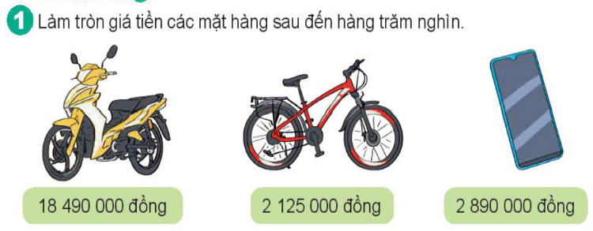  - HDHS xác định yêu cầu bài tập.  - GV cho HS thảo luận nhóm đôi làm miệng  -GV gọi HS nêu giá làm tròn đến hàng chục nghìn cho từng sản phẩm  +Xe máy:  ?Giá xe máy làm tròn thế nào?  ?Thế nào là làm tròn lên đến hàng trăm nghìn?  +Xe đạp:  ?Giá xe đạp làm tròn thế nào?  ?Vì sao làm tròn xuống?  ?Thế nào là làm tròn xuống đến hàng trăm nghìn?  +Điện thoại:  ?Nêu cách làm tròn giá điện thoại  -GV nhận xét, chốt đáp án  -GV cho HS nêu cách làm tròn lên, cách làm tròn xuống  - GV chốt: BT1 các con được luyện kĩ năng làm tròn để ứng dụng thực tế khi báo giá sản phẩm. Cần nắm vững quy tắc để báo làm tròn giá sát với giá thực tế nhất | - 1 hs đọc đề bài  - HS nêu YC  - HS làm việc nhóm đôi nêu số làm tròn  -HS đọc kết quả  +Xe máy: 18500000 đồng  Hàng chục nghìn là 9 thì ta làm tròn lên  Hàng trăm nghìn tăng thêm 1 đơn vị các hàng bé hơn trăm nghìn bằng 0  +Xe đạp: 2100000 đồng  Làm tròn xuống  Hàng chục nghìn là 2<5  Hàng trăm nghìn giữ nguyên các bé hơn trăm nghìn thành 0  +Điện thoại: 2900000 đồng  So sánh hàng chục nghìn là 8 > 5 nên ta làm tròn lên thành 2900000  HS khác NX bổ sung  - 2-3 HS nêu  -HS nghe
Bài 2.  a. Chữ số 5 ở mỗi số thuộc hàng nào, lớp nào?  b. Làm tròn các số đến hàng chục nghìn  - GV cho HS đọc đề bài 2.  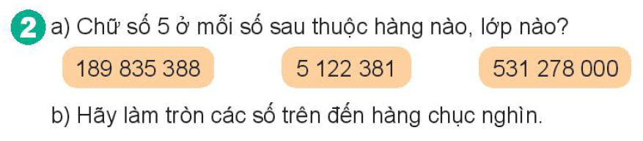  - HDHS xác định yêu cầu bài tập 2 phần a.  - GV cho HS trả lời miệng  -GV NX, khen HS  -GV cho HS nhắc lại các hàng, lớp của số tự nhiên đã học  +?Để xác định đúng hàng lớp của chữ số cần dựa vào đâu?  - HDHS xác định yêu cầu bài tập 2 phần b.  - GV cho HS làm miệng nêu kết quả  - GV nhận xét, chốt đáp án  -GV YC HS nhắc lại cách làm tròn số đến hàng chục nghìn  -GV KT bài làm lớp  - GV chốt: Cần ghi nhớ cách làm tròn và hàng lớp của số tự nhiên để thực hiện thành thạo kĩ năng làm tròn số | - 1 HS đọc đề bài  - HS nêu YC bài 2a  -HS đưa đáp án  189835388: Chữ số 5 thuộc hàng nghìn, lớp nghìn  5122381: chữ số 5 thuộc hàng triệu lớp triệu  531278000: chữ số 5 thuộc hàng trăm triệu, lớp triệu  HS NX, chữa bài nếu cần  - 2-3 HS nhắc lại  +HSTL: dựa vào vị trí chữ số trong số đó  HS làm cá nhân vào vở  -HS nêu: làm tròn các số đến hàng chục nghìn  -HS nêu kết quả:  +189835388 làm tròn đến hàng chục nghìn là: 189840000  +5122381 làm tròn đến hàng chục nghìn là: 5120000  +531278000 làm tròn đến hàng chục nghìn là: 512130000  -HS nhận xét, chữa bài  -2-3 HS nhắc  - HS giơ tay  -HS nghe
Bài 3. Làm tròn số xe máy bán ra đến hàng trăm nghìn  - GV cho HS đọc đề bài  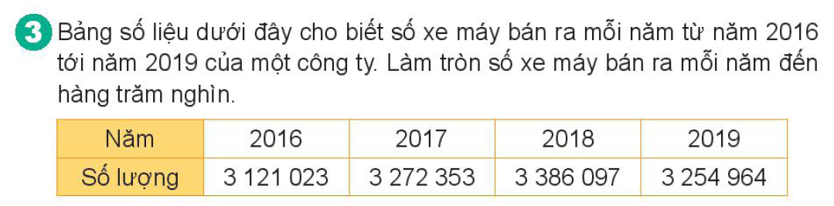  - GV cho HS nêu YC  - GV cho HS làm cá nhân ghi số làm tròn vào SGK bằng bút chì  - GV chiếu SGK, cho HS trình bày bài làm, nêu cách làm  -GV NX, chốt câu trả lời  -GV hỏi:  +Số xe bán năm nào làm tròn lên? Số xe bán năm nào làm tròn xuống? Vì sao  +Năm nào có số xe bán gần bằng nhau?  +Năm nào bán nhiều xe nhất?  +Nêu cách làm tròn đến hàng trăm nghìn  - GV chốt: BT3 các con được luyện kĩ năng làm tròn để ứng dụng thực tế khi thống kê số lượng sản phẩm bán hàng năm. Cần nắm vững quy tắc để báo cáo làm tròn sát với thực tế nhất. | - 1HS đọc đề bài 3  - HS nêu YC bài  - HS làm cá nhân ghi kết quả vào SGK bằng bút chì  -HS kết quả và giải thích cách làm  +Năm 2016 bán khoảng: 3100000 xe  +Năm 2017 bán khoảng: 3300000 xe  +Năm 2018 bán khoảng: 3400000 xe  +Năm 2019 bán khoảng: 3300000 xe  Nhóm khác NX, chữa nếu có  -HS trả lời:  + năm 2016 làm tròn xuống vì hàng chục nghìn là 2<5, các năm còn lại làm tròn lên vì hàng chục nghìn đều >5  +2017 và 2019  +2018  +2-3 HS nhắc lại  - HS nghe
4. Luyện tập:
- Mục tiêu:
+ Giúp HS củng cố kĩ năng làm tròn số đến hàng trăm nghìn.
+ Giúp HS áp dụng quy tắc làm tròn để ứng dụng thực tế khi liên quan đến một số lượng lớn đối tượng
- Cách tiến hành:
Bài 1: Làm tròn số dân của các tỉnh đến hàng trăm nghìn  - GV cho HS đọc đề bài 1.  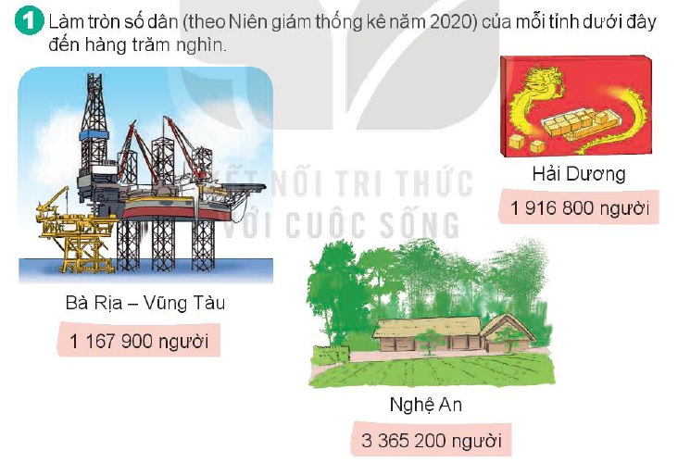  - HDHS xác định yêu cầu bài tập.  - GV cho HS làm vở cá nhân  -GV chiếu vở  +Bà Rịa – Vũng Tàu:  ?Số dân Bà Rịa – Vũng Tàu làm tròn thế nào? vì sao?  ?Thế nào là làm tròn lên đến hàng trăm nghìn?  +Hải Dương:  ?Số dân ở Hải Dương làm tròn thế nào?  ?Vì sao làm tròn xuống?  ?Thế nào là làm tròn xuống đến hàng trăm nghìn?  +Nghệ An:  ?Nêu cách làm tròn số dân ở Nghệ An  -GV nhận xét, chốt đáp án  -GV cho HS nêu cách làm tròn lên, cách làm tròn xuống  -GV cho HS đổi vở KT  -GV cho HS xem một số thông tin về 3 tỉnh trong bài  - GV chốt: BT1 các con được luyện kĩ năng làm tròn để ứng dụng thực tế khi liên quan đến một số lượng lớn đối tượng. Việc làm tròn đến hàng trăm nghìn giúp cho so sánh và thống kê dữ liệu dễ dàng hơn. | - 1 hs đọc đề bài  - HS nêu YC  - HS vở cá nhân  -HS đọc kết quả số dân từng tỉnh làm tròn đến hàng trăm nghìn.  + Bà Rịa – Vũng Tàu: 1200000 người  Làm tròn lên vì hàng chục nghìn là 5  Hàng trăm nghìn tăng thêm 1 đơn vị các hàng bé hơn trăm nghìn bằng 0  +Hải Dương: 1900000 người  Làm tròn xuống  Hàng chục nghìn là 1<5  Hàng trăm nghìn giữ nguyên các bé hơn trăm nghìn thành 0  +Nghệ An: 3400000 người  So sánh hàng chục nghìn là 6 > 5 nên ta làm tròn lên thành 3400000  HS khác NX bổ sung  - 2-3 HS nêu  -HS đổi vở KT  -HS nghe  -HS nghe
Bài 2. Làm tròn số xe máy bán ra đến hàng trăm nghìn  - GV cho HS đọc đề bài  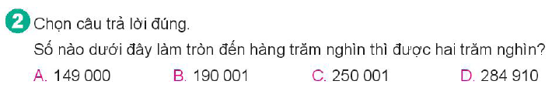  - GV cho HS nêu YC  - GV cho HS làm cá nhân khoanh tròn vào SGK bằng bút chì  - GV cho HS nêu đáp án và giải thích vì sao  -GV NX, chốt câu trả lời  - GV chốt: BT2 các con được luyện kĩ năng làm tròn số đến hàng trăm nghìn, cần nắm vững kĩ năng làm tròn lên và làm tròn xuống. | - 1HS đọc đề bài 3  - HS nêu YC bài  - HS làm cá nhân khoanh kết quả vào SGK bằng bút chì  -HS nêu kết quả và giải thích:  Đáp án B vì hàng chụ nghìn là 9> 5 phải làm tròn lên, hàng trăm nghìn tăng thêm 1, các hàng nhỏ hơn trăm nghìn thành 0 là số: 200000  -HS NX, điều chỉnh  - HS nghe
3. Vận dụng trải nghiệm.
- Mục tiêu:
+ Củng cố những kiến thức đã học trong tiết học để học sinh khắc sâu nội dung.
+ Vận dụng kiến thức đã học vào thực tiễn.
+ Tạo không khí vui vẻ, hào hứng, lưu luyến sau khi học sinh bài học.
- Cách tiến hành:
- GV nhặc lại nội dung bài và cach làm tròn số đến hàng trăm nghìn  - GV nhận xét, khen HS  - Con cảm thấy tiết ngày hôm nay thế nào?  - Nêu điều con nhớ nhất trong tiết học  - GV nhận xét tiết học và dặn dò. | -HS nêu  -HS nêu  -HS nêu  -Hs lắng nghe
IV. ĐIỀU CHỈNH SAU BÀI DẠY:
.................................................................................................................................
.................................................................................................................................
.................................................................................................................................
------------------------------------------------

